

ПРАВИТЕЛЬСТВО РОСТОВСКОЙ ОБЛАСТИ

ПОСТАНОВЛЕНИЕ

от _25.12.2023 № 964

г. Ростов-на-Дону

Об установлении
объединенной зоны охраны объектов культурного наследия
исторической части города Ростов-на-Дону и утверждении требований
к градостроительным регламентам в границах территорий данных зон

В соответствии с Федеральным законом от 25.06.2002 № 73-ФЗ «Об объектах культурного наследия (памятниках истории и культуры) народов Российской Федерации», постановлением Правительства Российской Федерации от 12.09.2015 № 972 «Об утверждении Положения о зонах охраны объектов культурного наследия (памятников истории и культуры) народов Российской Федерации и о признании утратившими силу отдельных положений нормативных правовых актов Правительства Российской Федерации», Областным законом от 02.03.2015 № 334-ЗС «Об объектах культурного наследия (памятниках истории и культуры) в Ростовской области», на основании проекта объединенной зоны охраны объектов культурного наследия исторической части города Ростова-на-Дону, заключения государственной историко-культурной экспертизы от 19.10.2023, согласования Министерства культуры Российской Федерации от 09.11.2023 № 26053-12-02 Правительство Ростовской области постановляет:

1. Установить объединенную зону охраны объектов культурного наследия исторической части города Ростова-на-Дону согласно приложению № 1.
2. Утвердить требования к градостроительным регламентам в границах территорий объединенной зоны охраны объектов культурного наследия исторической части города Ростова-на-Дону согласно приложению № 2.
3. Определить, что держателем оригинала проекта объединенной зоны охраны объектов культурного наследия исторической части города
Ростова-на-Дону является комитет по охране объектов культурного наследия Ростовской области.
4. Признать утратившими силу правовые акты Ростовской области по Перечню согласно приложению № 3.
5. Убытки, причиненные ограничением прав граждан и юридических лиц в связи с установлением объединенной зоны охраны объектов культурного наследия исторической части города Ростова-на-Дону, подлежат возмещению с учетом особенностей, установленных Земельным кодексом Российской Федерации, на основании соглашения о возмещении убытков, либо на основании решения суда. Требование о возмещении убытков может быть направлено в уполномоченный орган исполнительной власти Ростовской области в срок не более пяти лет со дня вступления в силу настоящего постановления.
6. Настоящее постановление вступает в силу со дня его официального опубликования.
7. Контроль за выполнением настоящего постановления возложить на первого заместителя Губернатора Ростовской области Гуськова И.А.

Губернатор
Ростовской области В.Ю. Голубев

Постановление вносит
комитет по охране объектов
культурного наследия
Ростовской области

Приложение № 1
к постановлению
Правительства
Ростовской области
от ________ № ________

ОБЪЕДИНЕННАЯ ЗОНА
охраны объектов культурного наследия
исторической части города Ростова-на-Дону

1. Графическое описание
местоположения границ объединенной зоны охраны объектов
культурного наследия исторической части города Ростова-на-Дону

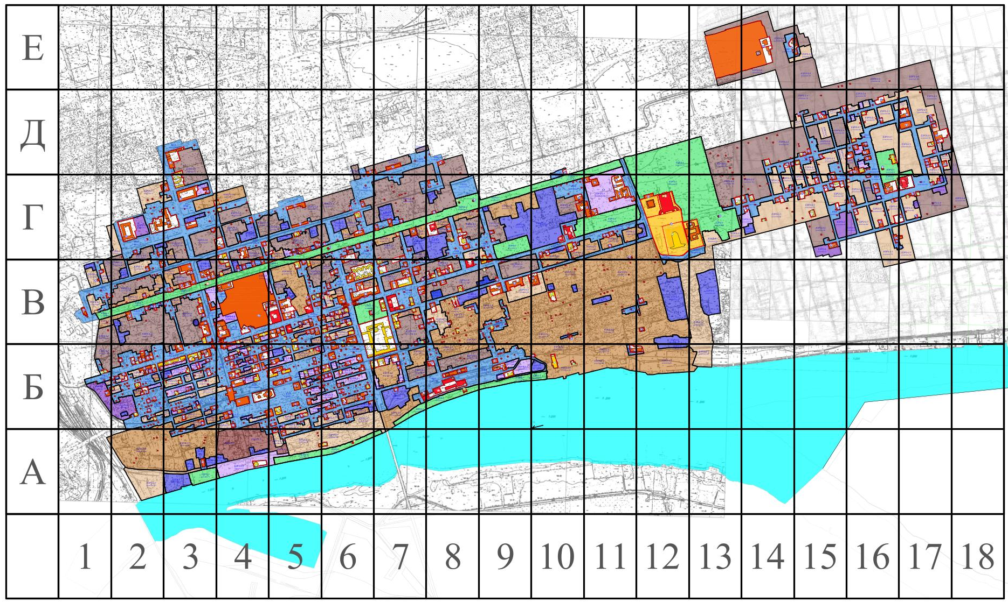

Условные обозначения:

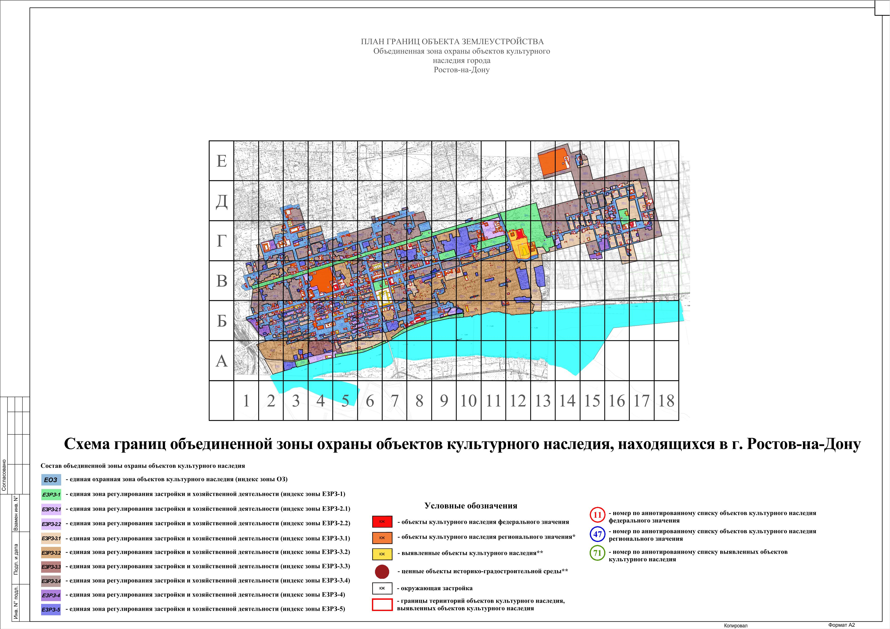 | – | объекты культурного наследия федерального значения;
 | – | объекты культурного наследия регионального значения;
 | – | выявленные объекты культурного наследия;
 | – | ценные объекты историко-градостроительной среды;
 | – | окружающая застройка;
 | – | границы территорий объектов культурного наследия, выявленных объектов культурного наследия;
 | – | единая охранная зона объектов культурного наследия (индекс зоны ЕОЗ);
 | – | единая зона регулирования застройки и хозяйственной деятельности (индекс зоны ЕЗРЗ-1);
 | – | единая зона регулирования застройки и хозяйственной деятельности (индекс зоны ЕЗРЗ-2.1);
 | – | единая зона регулирования застройки и хозяйственной деятельности (индекс зоны ЕЗРЗ-2.2);
 | – | единая зона регулирования застройки и хозяйственной деятельности (индекс зоны ЕЗРЗ-3.1);
 | – | единая зона регулирования застройки и хозяйственной деятельности (индекс зоны ЕЗРЗ-3.2);
 | – | единая зона регулирования застройки и хозяйственной деятельности (индекс зоны ЕЗРЗ-3.3);
 | – | единая зона регулирования застройки и хозяйственной деятельности (индекс зоны ЕЗРЗ-3.4);
 | – | единая зона регулирования застройки и хозяйственной деятельности (индекс зоны ЕЗРЗ-4);
 | – | единая зона регулирования застройки и хозяйственной деятельности (индекс зоны ЕЗРЗ-5);
 | – | номер по аннотированному списку объектов культурного наследия федерального значения;
 | – | номер по аннотированному списку объектов культурного наследия регионального значения;
 | – | номер по аннотированному списку выявленных объектов культурного наследия;
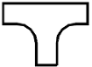 | – | дороги, проезды;
1-8034 | – | характерная точка границ объединенной зоны охраны объектов  культурного наследия исторической части города  Ростова-на-Дону (далее – объединенная зона охраны).

Приложение № 2
к постановлению
Правительства
Ростовской области
от _________ № _________

ТРЕБОВАНИЯ
к градостроительным регламентам
в границах объединенной зоны охраны объектов культурного наследия
исторической части города Ростова-на-Дону

1. Общие положения требований к градостроительным регламентам
в границах объединенной зоны охраны объектов культурного наследия
исторической части города Ростова-на-Дону

1. Настоящими требованиями к градостроительным регламентам в границах объединенной зоны охраны объектов культурного наследия исторической части города Ростова-на-Дону (далее – объединенная зона охраны) устанавливаются требования к осуществлению градостроительной деятельности, подлежащие разработке и утверждению в составе правил землепользования и застройки города Ростова-на-Дону (далее – Требования).
2. Соблюдение Требований является обязательным при разработке и утверждении градостроительных регламентов в составе правил землепользования и застройки города Ростова-на-Дону; иные требования к градостроительным регламентам, установленные действующим законодательством, применяются в части, не противоречащей настоящим Требованиям.
3. Требования не применяются к правоотношениям, связанным с установкой и эксплуатацией наружных рекламных конструкций, возникшим на основании разрешения на их установку и эксплуатацию до вступления в силу акта органа государственной власти об утверждении объединенной зоны охраны.
4. Требования не применяются к правоотношениям, связанным со строительством и реконструкцией объектов капитального строительства, возникшим на основании разрешений на строительство, которые выданы в установленном порядке до вступления в силу акта органа государственной власти об утверждении объединенной зоны охраны.
5. Расположенные в пределах объединенной зоны охраны объекты капитального строительства, предельные параметры которых не соответствуют установленным Требованиям, используются в соответствии с этими требованиями с даты вступления в силу акта органа государственной власти об утверждении объединенной зоны охраны, предусматривающего установление таких Требований.

6. Реконструкция объектов капитального строительства, не соответствующая Требованиям, может осуществляться только путем приведения таких объектов в соответствие с Требованиями или путем уменьшения несоответствия установленным предельным параметрам разрешенного строительства.
7. При исключении из единого государственного реестра объектов культурного наследия (памятников истории и культуры) народов Российской Федерации объекта культурного наследия (далее – реестр), расположенного в границах объединенной зоны охраны, либо его перемещении, Требования, утвержденные в границах объединенной зоны охраны, устанавливаются в пределах территории исключенного, либо перемещенного объекта культурного наследия.
8. При принятии решения об отказе включить в реестр выявленный объект культурного наследия, расположенный в границах объединенной зоны охраны, в пределах территории такого выявленного объекта культурного наследия устанавливаются требования к градостроительным регламентам, утвержденные в границах объединенной зоны охраны.
9. Строительство и реконструкция на земельном участке, непосредственно связанном с земельным участком в границах территории объекта культурного наследия, проводятся при наличии в проектной документации раздела об обеспечении сохранности объекта культурного наследия, получившего положительное заключение государственной историко-культурной экспертизы и согласованного с исполнительным органом Ростовской области, уполномоченным в области государственной охраны объектов культурного наследия (далее – уполномоченный орган).
10. Земляные, строительные, мелиоративные, хозяйственные работы на земельном участке проводятся при предоставлении в уполномоченный орган заключения государственной историко-культурной экспертизы на результаты исследований, в соответствии с которыми определяется наличие (отсутствие) объектов, обладающих признаками объекта культурного наследия.
11. Изыскательские, проектные, земляные, строительные, хозяйственные и иные работы на земельном участке в границах объекта археологического наследия, проводятся при соблюдении условий реализации согласованных уполномоченным органом обязательного раздела об обеспечении сохранности объекта археологического наследия, либо плана проведения спасательных археологических полевых работ, включающих оценку воздействия проводимых работ на объект археологического наследия.
12. Запрещается:
изменение исторически сложившейся планировочной структуры, основных планировочных направлений, линий застройки улиц;
в отношении рекламных конструкций:
размещение рекламных конструкций на крышах зданий, строений, сооружений, над открытыми городскими пространствами улиц и площадей, в створе уличных фасадов объектов культурного наследия, выявленных объектов культурного наследия, ценных объектов историко-градостроительной среды;
установка рекламных конструкций (информационных световых – перекрытие витрин рекламными и информационными конструкциями). В случае, когда фасад здания имеет сплошное остекление допускается размещение только конструкций из отдельных букв, а также медиафасадов на зданиях, расположенных на площадях, которые определены для проведения массовых мероприятий;
установка кондиционеров, антенн и иного инженерного оборудования на главных фасадах зданий, формирующих территории общего пользования (улицы, площади, бульвары и проезды);
строительство многоуровневых транспортных магистралей и развязок, эстакад, мостов;
установка для постоянного использования ограждений из профилированного металлического листа, шифера, бетонных панелей или блоков, пластиковых панелей, пластикового, метало-пластикового, металлического сайдинга;
размещение некапитальных строений, хозяйственных построек в том числе киосков, павильонов (за исключением остановочных павильонов), навесов, перед фасадами объектов культурного наследия, выявленных объектов культурного наследия, ценных объектов историко-градостроительной среды, формирующих фронт застройки улицы;
размещение туалетов ярких цветов (красного, желтого, зеленого, голубого, фиолетового, оранжевого, синего);
размещение гаражей вдоль линии застройки улиц, перед фасадами капитальных зданий, объектов культурного наследия, выявленных объектов культурного наследия, ценных объектов историко-градостроительной среды, формирующих фронт застройки улицы.
13. Разрешается:
снос зданий, строений и сооружений, не являющихся объектами культурного наследия, выявленными объектами культурного наследия, ценными объектами историко-градостроительной среды;
строительство, а также ремонт, реконструкция существующих сетей инженерно-технического обеспечения (водоснабжение, канализация, отопление, газоснабжение, водоотведение, электроснабжение, связь) подземным способом;
ремонт, реконструкция существующих сетей инженерно-технического обеспечения (газоснабжение, электроснабжение, связь), проложенных наземным и надземным способом;
размещение архитектурной подсветки на фасадах зданий;
размещение временных сооружений событийного характера, включая праздничное оформление;
размещение и оборудование элементов инфраструктуры обслуживания туристов, посетителей музейных объектов, в том числе санитарно-гигиенических сооружений и автостоянок, не нарушающих восприятие объектов культурного наследия;
устройство временных летних открытых площадок кафе;
размещение остановочных павильонов из светопрозрачных материалов;
размещение детских, игровых, спортивных площадок, площадок отдыха;
размещение надземных гаражей в глубине кварталов;
размещение туалетов в зонах видимости объектов культурного наследия, выявленными объектами культурного наследия, ценными объектов историко-градостроительной среды, формирующих фронт застройки улицы;
в отношении рекламных конструкций разрешается:
размещение настенных вывесок (в виде панно или конструкции из отдельных букв) и консолей, размещаемых на фасаде здания, строения, сооружения, привязанных к композиционным осям конструктивных элементов фасадов и располагаемых на одной горизонтальной оси в границах района линии перекрытия. За район линии перекрытия условно принята плоскость стены фасада здания, ограниченная снизу верхней границей дверных и оконных проемов, и сверху – нижней границей оконных проемов. Общие габариты по длине всех вывесок, размещенных на фасаде здания, не должны превышать ½ длины фасада;
размещение настенных вывесок габаритами не более: длиной 10,0 метра, высотой 0,5 метра;
размещение настенной вывески рядом с входной группой (в виде конструкции из отдельных букв) на уровне не более 1,6 метра от входной площадки и габаритами не более: длиной 1,5 метра, высотой 0,2 метра;
размещение постоянных витринных вывесок габаритами не более: длиной 10,0 метра, высотой 0,5 метра;
временное оформление витрин площадью заполнения не более 30 процентов от площади остекления витрины;
витринные вывески (постоянные и временные) могут быть установлены только с внутренней стороны витрины, расстояние от остекления витрины до витринной вывески должно составлять не менее 150 мм;
размещение консолей габаритами не более: длиной 0,5 метра, высотой 0,5 метра;
размещение информационных фасадных табличек габаритами не более: длиной 0,6 метра, высотой 0,8 метра;
размещение рекламно-информационных стендов высотой не более 2,0 метра, и площадью информационного поля не более 1,5 кв. метра;
размещение указателей, параметры формата информационного поля которых, не более: по ширине – 1,2 метра; по высоте – 1,8 метра;
размещение афишных стендов, параметры формата информационного поля которых, не более: по ширине – 1,3 метра, по высоте – 1,6 метра;
размещение пилларов, параметры формата информационного поля которых, не более: по ширине – 1,4 метра, по высоте – 3,0 метра;
размещение рекламной конструкции на боковом остановочном павильоне наземного общественного транспорта с размерами информационного поля одной стороны не более 1,2х1,8метра;
размещение «сити-бордов», параметры формата информационного поля которых, не более: по длине – 3,7 метра, по высоте – 2,7метра;
размещение афишных тумб, параметры формата информационного поля которых, не более: по ширине – 4,3 метра; по высоте – 2,0 метра.
в отношении благоустройства территории:
благоустройство территорий общего пользования, в том числе для организации зон рекреации и в целях оптимального восприятия объекта культурного наследия в его историческом и природном окружении;
сохранение и восстановление особенностей рельефа;
устройство подпорных стенок;
размещение малых архитектурных форм, опор освещения, дорожных знаков, фонтанов, отдельно расположенных скульптур, скульптурных групп и композиций;
устройство аллейных посадок зеленых насаждений, формирующих композиционное пространство улиц, бульваров, парков, скверов, площадей, не нарушающих восприятие объектов культурного наследия;
устройство клумб цветников, газонов;
ремонт, реконструкция, устройство тротуаров, отмосток, проходов, проездов, наземных пешеходных переходов, дорожного покрытия;
ремонт, реставрация объектов монументального искусства, малых архитектурных форм;
устройство открытых парковок автотранспорта, не нарушающих визуальное восприятие объектов культурного наследия;
устройство ограждений земельных участков, не нарушающих визуальное восприятие объектов культурного наследия, выявленных объектов культурного наследия.

2. Требования к градостроительным регламентам
в границах единой охранной зоны объектов культурного наследия
(индекс зоны ЕОЗ (участки: ЕОЗ участок 1 – ЕОЗ участок 29)

2.1. Запрещается:
строительство зданий, строений, сооружений, за исключением применения специальных мер, направленных на сохранение и восстановление (регенерацию) историко-градостроительной среды на основании историко-культурных исследований;
реконструкция объектов капитального строительства, не являющихся объектами культурного наследия, выявленными объектами культурного наследия, ценными объектами историко-градостроительной среды, связанная с увеличением объемно-пространственных параметров;
в отношении ценных объектов историко-градостроительной среды:
изменение, в том числе фрагментарное, объемно-пространственного решения (включая форму крыши), архитектурного решения фасадов, масштаба, объема, структуры, стиля, за исключением устройства пристроек со стороны двора;
объединение исторических оконных проемов;
замена оконного проема дверным со стороны главного фасада (фасадов);
запрещается устройство новых дверных и оконных проемов на главном фасаде (фасадах);
замена исторических ставен на современные и демонтаж исторических ставен;
остекление и обшивка листовыми материалами балконов и лоджий на уличных фасадах зданий;
замена оконного остекления световыми коробами (рекламной или информационной конструкцией).
устройство оконных, дверных и прочих проемов в брандмауэрных стенах;
размещение некапитальных строений, хозяйственных построек в том числе киосков, павильонов (за исключением остановочных павильонов), навесов перед фасадами объектов культурного наследия, выявленных объектов культурного наследия, ценных объектов историко-градостроительной среды, формирующих фронт застройки улицы;
размещение взрывопожароопасных объектов, объектов строительство которых связано с динамическим воздействием на грунты и основание.
2.2. Разрешается:
строительство в рамках специальных мер, направленных на сохранение и восстановление (регенерацию) историко-градостроительной и природной среды объекта культурного наследия – компенсационное строительство, осуществляемое на местах утраченных объектов в их исторически существовавших параметрах и строительных материалах, на основе историко-архивных материалов;
снос (демонтаж) ветхих и малоценных сооружений, а также объектов капитального строительства, аварийное состояние которых установлено в соответствии требований действующих нормативных документов и технических регламентов;
в отношении ценных объектов историко-градостроительной среды:
капитальный ремонт, реконструкция ценных объектов историко- градостроительной среды без увеличения высотных и планировочных габаритов (общие габариты здания, габариты отдельных частей и элементов здания) с сохранением или воссозданием отделочных материалов, архитектурно- стилистических приемов оформления фасадов, в том числе их декоративных элементов фасадов, оконных ставен, козырьков, конфигурации крыш, отметок и материалов печных труб, количества, размеров и конфигурации оконных и дверных проемов, заполнений оконных и дверных проемов, параметров остекления на дату постройки объекта и применением в остеклении светопрозрачного стекла, исключающего зеркальный эффект;
разборка, снос или демонтаж ценного объекта историко-градостроительной среды в случае признания его в аварийном состоянии, которое установлено в соответствии с требованиями действующих нормативных документов и технических регламентов, с последующим воссозданием в первоначальных габаритах и архитектурно-стилистических приемов оформления фасадов, декоративных элементов фасадов, конфигурации крыш, количества, размеров и конфигурации оконных и дверных проемов, заполнений оконных и дверных проемов, параметров остекления на дату постройки объекта и применением в остеклении светопрозрачного стекла, исключающего зеркальный эффект;
использование в цветовом решении фасадов и кровель первоначальных (исторических) цветов в соответствии с материалами исследований красочных слоев поверхностей фасадов или с применением оттенков бежевого, серого, зеленого, охристого, коричневого и терракотового цветов, исключая их контрастные сочетания и цвета максимальной насыщенности;
замена окон со столярными заполнениями традиционного типа на «евроокна» при условии сохранения исторической расстекловки с обязательным сохранением пропорций и цвета рам;
размещение при реконструкции зданий новых оконных и дверных проемов на дворовых фасадах и боковых фасадах;
приспособление зданий для доступа маломобильных групп населения в том числе устройство пандусов, специальных ограждений.

3. Требования к градостроительным регламентам
в границах единых зон регулирования застройки и хозяйственной деятельности (индексы зон ЕЗРЗ-1, ЕЗРЗ-2, ЕЗРЗ-3, ЕЗРЗ-4, ЕЗРЗ-5)

Требования к градостроительным регламентам в границах единой зоны регулирования застройки и хозяйственной деятельности (индекс зоны ЕЗРЗ-1 (участки: ЕЗРЗ-1 участок 1 – ЕЗРЗ-1 участок 9)).
3.1. Запрещается:
возведение объектов капитального строительства, не связанных с благоустройством парков, скверов, бульваров, набережной;
осуществление земляных работ, приводящих к изменению общего характера рельефа территории, кроме восстановление нарушенных участков исторического рельефа;
вырубка деревьев, за исключением санитарных и реконструктивных вырубок;
устройство ограждений из профилированных листов;
устройство глухих ограждений, кроме временных при проведении строительных работ, реконструкции и ремонте существующих зданий;
размещение автостоянок для постоянного хранения автомобилей.
3.2. Разрешается:
проведение работ по благоустройству территорий – парков, скверов, бульваров, набережной;
проведение работ по вертикальной планировке и инженерной подготовке, включая работы по сохранению и восстановлению особенностей рельефа;
размещение малых архитектурных форм, отдельно расположенных скульптур, скульптурных групп и композиций, аттракционов;
проведение работ по озеленению территории, включая устройство клумб цветников, газонов;
устройство аллейных посадок зеленых насаждений, формирующих композиционное пространство улиц, парков, скверов, площадей, не нарушающих восприятие объектов культурного наследи;
ремонт, капитальный ремонт, реконструкция существующего покрытия пешеходной и транспортной инфраструктуры, устройство велодорожек;
устройство новых дорожек и проездов, лестниц, подпорных стенок, наземных пешеходных переходов;
ремонт, реконструкция, строительство объектов коммунальной инфраструктуры;
размещение капитальных и некапитальных зданий, строений, сооружений, связанных с благоустройством парков и набережной, высотой не выше 10,0 метра (ЕЗРЗ-1 участок 2, ЕЗРЗ-1 участок 7, ЕЗРЗ-1 участок 9), не нарушающих восприятие объектов культурного наследия.

4. Требования к градостроительным регламентам в границах единой зоны регулирования застройки и хозяйственной деятельности (индекс зоны ЕЗРЗ-2: ЕЗРЗ-2.1 (участки: ЕЗРЗ-2.1 участок 1 – ЕЗРЗ-2.1 участок 43),
ЕЗРЗ-2.2 (участки: ЕЗРЗ-2.2 участок 1 – ЕЗРЗ-2.2 участок 9)

4.1. Запрещается:
устройство односкатных, плоских крыш, крыш ломаной формы на зданиях, формирующих уличный фронт застройки;
устройство сплошного и ленточного остекления фасадов, формирующих фронт застройки улиц;
остекление и обшивка листовыми материалами балконов и лоджий на уличных фасадах зданий, если это не предусмотрено первоначальным архитектурным решением или общим решением реконструкции здания и/или всего фасада;
размещение взрывопожароопасных объектов, объектов строительство которых связано с динамическим воздействием на грунты и основание.
размещение некапитальных строений, хозяйственных построек в том числе киосков, павильонов (за исключением остановочных павильонов), навесов перед фасадами объектов культурного наследия, выявленных объектов культурного наследия, ценных объектов историко-градостроительной среды, формирующих фронт застройки улицы;
в отношении ценных объектов историко-градостроительной среды:
снос ценных объектов историко-градостроительной среды, за исключением разборки строительных конструкций, аварийное состояние которых установлено в соответствии с требованиями действующих нормативных документов и технических регламентов с последующим воссозданием первоначальных объемно- пространственных и архитектурно-художественных характеристик;
изменение, в том числе фрагментарное, объемно-пространственного решения (включая форму крыши), архитектурного решения фасадов, масштаба, объема, структуры, стиля, за исключением дополнительных объемов здания, выполненных при реконструкции со стороны двора;
объединение первоначальных оконных проемов на главных (общественных) фасадах;
замена оконного проема дверным со стороны главного (общественного) фасада (фасадов);
устройство новых дверных и оконных проемов на главном фасаде (фасадах);
замена исторических ставен на современные и демонтаж исторических ставен на главных (общественных) фасадах;
остекление и обшивка листовыми материалами балконов и лоджий на уличных фасадах зданий;
замена оконного остекления световыми коробами (рекламными или информационной конструкциями).
4.2. Разрешается:
капитальный ремонт и реконструкция объектов капитального строительства в соответствии с требованиями градостроительного регламента – установленными архитектурно-планировочными и объемно-пространственными ограничениями;
строительство объектов капитального строительства – малоэтажной застройки в соответствии с требованиями градостроительного регламента – установленными архитектурно-планировочными и объемно-пространственными ограничениями;
в отношении ценных объектов историко-градостроительной среды:
капитальный ремонт, реконструкция ценных объектов историко- градостроительной среды без увеличения высотных габаритов здания (отметок кровли и карнизов), с сохранением или воссозданием отделочных материалов, архитектурно-стилистических приемов оформления фасадов, в том числе их декоративных элементов фасадов, оконных ставен, козырьков, конфигурации крыш, отметок и печных труб, количества, размеров и конфигурации оконных и дверных проемов, заполнений оконных и дверных проемов, параметров остекления на дату постройки объекта и применением в остеклении светопрозрачного стекла, исключающего зеркальный эффект;
реконструкция здания с изменением его частей, выходящих на внутри дворовые территории в отношении планировочных и объемно-пространственных габаритов с обязательным повторением в рамках реконструкции принципов исторической архитектурной композиции главных фасадов здания, выходящих на общественные территории, их декоративных элементов и характера отделки;
разборка, снос или демонтаж ценного объекта историко-градостроительной среды в случае признания его в аварийном состоянии, которое установлено в соответствии с требованиями действующих нормативных документов и технических регламентов, с последующим воссозданием в первоначальных габаритах и архитектурно-стилистических приемов оформления фасадов, декоративных элементов фасадов, конфигурации крыш, количества, размеров и конфигурации оконных и дверных проемов, заполнений оконных и дверных проемов, параметров остекления на дату постройки объекта и применением в остеклении светопрозрачного стекла, исключающего зеркальный эффект;
использование в цветовом решении фасадов и кровель первоначальных (исторических) цветов в соответствии с материалами исследований красочных слоев поверхностей фасадов или с применением оттенков бежевого, серого, зеленого, охристого, коричневого и терракотового цветов, исключая их контрастные сочетания и цветов ярких оттенков;
применение оконных заполнений из ПВХ-профиля при условии сохранения исторической расстекловки с обязательным сохранением пропорций и цвета рам;
размещение при реконструкции зданий новых оконных и дверных проемов на дворовом и боковых фасадах.
архитектурно-планировочные ограничения:
по расположению: объекты капитального строительства должны фасадами формировать линии застройки улиц и сохранять периметральный характер застройки кварталов, допускается размещение зданий на внутриквартальной территории при условии соблюдения действующих нормативных требований;
по высоте:
архитектурная высота объектов капитального строительства не должна превышать 10,0 метра от средней планировочной отметки земли до верха карниза здания или верхней отметки парапета здания для участков ЕЗРЗ 2.1;
архитектурная высота объектов капитального строительства не должна превышать 12,0 метра от средней планировочной отметки земли до верха карниза здания или верхней отметки парапета здания для участков ЕЗРЗ 2.2;
по силуэту: фасады зданий, формирующих уличный фронт, должны иметь выступы, ризалиты, раскреповки, трехчастное строение по вертикали (цоколь, основное поле, венчающий карниз) и завершаться скатной крышей уклоном от 25 до 35 градусов;
по пластике фасадов: в оформлении уличных фасадов должны использоваться приемы и декоративные мотивы, заимствованные из исторических стилей: фронтоны различной формы, карнизы, профилированные тяги, аркады, портики, пилястры и другие элементы, характерные для исторических зданий;
по материалу и фактуре стен: уличные фасады зданий должны быть оштукатурены, окрашены, с последующей окраской в оттенки бежевого, серого, зеленого, охристого, коричневого и терракотового цветов, исключая их контрастные сочетания и цвета максимальной насыщенности или выполнены из лицевого кирпича и (или) природного камня;
по цвету: в цветовом решении фасадов и кровель должны применяться оттенки бежевого, серого, зеленого, охристого, коричневого и терракотового цветов, исключая их контрастные сочетания и цвета максимальной насыщенности;
проемы: прямоугольной формы, прямоугольной с полуциркульным, лучковым и трапециевидным завершением и применением в остеклении светопрозрачного стекла, исключающего зеркальный эффект.

5. Требования к градостроительным регламентам в границах единой зоны регулирования застройки и хозяйственной деятельности
(индекс зоны ЕЗРЗ-3: ЕЗРЗ-3.1 (участки: ЕЗРЗ-3.1 участок 1 – ЕЗРЗ-3.1 участок 70), ЕЗРЗ-3.2 (участки: ЕЗРЗ-3.2 участок 1 – ЕЗРЗ-3.2 участок 47),
ЕЗРЗ-3.3, ЕЗРЗ-3.4 (участки: ЕЗРЗ-3.4 участок 1 – ЕЗРЗ-3.4 участок 45)

5.1. Запрещается:
устройство односкатных, плоских крыш, крыш ломаной формы на зданиях, формирующих уличный фронт застройки;
устройство сплошного и ленточного остекления фасадов, формирующих фронт застройки улиц;
остекление и обшивка листовыми материалами балконов и лоджий на уличных фасадах зданий, если это не предусмотрено первоначальным архитектурным решением или общим решением реконструкции здания и/или всего фасада;
размещение взрывопожароопасных объектов, объектов строительство которых связано с динамическим воздействием на грунты и основание.
в отношении ценных объектов историко-градостроительной среды:
снос ценных объектов историко-градостроительной среды, за исключением разборки строительных конструкций, аварийное состояние которых установлено в соответствии с требованиями действующих нормативных документов и технических регламентов с последующим воссозданием первоначальных объемно- пространственных и архитектурно-художественных характеристик;
изменение, в том числе фрагментарное, объемно-пространственного решения (включая форму крыши), архитектурного решения фасадов, масштаба, объема, структуры, стиля, за исключением дополнительных объемов здания, выполненных при реконструкции со стороны двора;
объединение первоначальных оконных проемов на главных (общественных) фасадах;
замена оконного проема дверным со стороны главного (общественного) фасада (фасадов);
запрещается устройство новых дверных и оконных проемов на главном фасаде (фасадах);
замена исторических ставен на современные и демонтаж исторических ставен на главных (общественных) фасадах;
остекление и обшивка листовыми материалами балконов и лоджий на уличных фасадах зданий;
замена оконного остекления световыми коробами (рекламными или информационной конструкциями).
5.2. Разрешается:
капитальный ремонт и реконструкция объектов капитального строительства в соответствии с требованиями градостроительного регламента – установленными архитектурно-планировочными и объемно-пространственными ограничениями;
строительство объектов капитального строительства в соответствии с требованиями градостроительного регламента – установленными архитектурно-планировочными и объемно-пространственными ограничениями;
в отношении ценных объектов историко-градостроительной среды:
капитальный ремонт, реконструкция ценных объектов историко- градостроительной среды без увеличения высотных габаритов здания (отметок кровли и карнизов), с сохранением или воссозданием отделочных материалов, архитектурно-стилистических приемов оформления фасадов, в том числе их декоративных элементов фасадов, оконных и дверных ставен, козырьков, конфигурации крыш, отметок и печных труб, количества, размеров и конфигурации оконных и дверных проемов, заполнений оконных и дверных проемов, параметров остекления на дату постройки объекта и применением в остеклении светопрозрачного стекла, исключающего зеркальный эффект;
реконструкция здания с изменением его частей, выходящих на внутри дворовые территории в отношении планировочных и объемно-пространственных габаритов с обязательным повторением в рамках реконструкции принципов исторической архитектурной композиции главных фасадов здания, выходящих на общественные территории, их декоративных элементов и характера отделки;
разборка, снос или демонтаж ценного объекта историко-градостроительной среды в случае признания его в аварийном состоянии, которое установлено в соответствии с требованиями действующих нормативных документов и технических регламентов, с последующим воссозданием в первоначальных габаритах и архитектурно-стилистических приемов оформления фасадов, декоративных элементов фасадов, конфигурации крыш, количества, размеров и конфигурации оконных и дверных проемов, заполнений оконных и дверных проемов, параметров остекления на дату постройки объекта и применением в остеклении светопрозрачного стекла, исключающего зеркальный эффект;
использование в цветовом решении фасадов и кровель первоначальных (исторических) цветов в соответствии с материалами исследований красочных слоев поверхностей фасадов или с применением оттенков бежевого, серого, зеленого, охристого, коричневого и терракотового цветов, исключая их контрастные сочетания и цветов ярких оттенков;
применение оконных заполнений из ПВХ-профиля при условии сохранения исторической расстекловки с обязательным сохранением пропорций и цвета рам;
размещение при реконструкции зданий новых оконных и дверных проемов на дворовом и боковых фасадах.
архитектурно-планировочные ограничения:
по расположению: объекты капитального строительства должны фасадами формировать линии застройки улиц и сохранять периметральный характер застройки кварталов, допускается размещение зданий на внутриквартальной территории при условии соблюдения действующих нормативных требований;

по высоте:
архитектурная высота объектов капитального строительства не должна превышать 15,0 метра от средней планировочной отметки земли до верха карниза здания или верхней отметки парапета здания для участков ЕЗРЗ-3.1; в случае перепада отметок на земельном участке более 3 метров допустимо увеличение высотных отметок здания в местах наибольшего перепада до 18,0 метра;
архитектурная высота объектов капитального строительства не должна превышать 18,0 метра от средней планировочной отметки земли до верха карниза здания или верхней отметки парапета здания для участков ЕЗРЗ-3.2; в случае перепада отметок на земельном участке более 3,0 метра допустимо увеличение высотных отметок здания в местах наибольшего перепада до 21,0 метра;
архитектурная высота объектов капитального строительства не должна превышать 21,0 метра от средней планировочной отметки земли до верха карниза здания или верхней отметки парапета здания для участков ЕЗРЗ-3.3;
архитектурная высота объектов капитального строительства не должна превышать 24,0 метра от средней планировочной отметки земли до карниза здания или верхней отметки парапета здания для участков ЕЗРЗ-3.4;

по силуэту:
фасады зданий, формирующих уличный фронт застройки, должны иметь трехчастное строение по вертикали (цоколь, основное поле, венчающий карниз) и завершаться скатной крышей уклоном от 25 до 35 градусов;
по материалу и фактуре стен: уличные фасады зданий должны быть оштукатурены, окрашены, с последующей окраской в оттенки бежевого, серого, зеленого, охристого, коричневого и терракотового цветов, исключая их контрастные сочетания и цвета максимальной насыщенности или выполнены из лицевого кирпича и (или) природного камня;
по цвету: в цветовом решении фасадов и кровель должны применяться оттенки бежевого, серого, зеленого, охристого, коричневого и терракотового цвета, исключая цвета яркой цветовой гаммы;
проемы: фасады зданий, формирующих уличный фронт застройки – прямоугольной формы, прямоугольной с полуциркульным, лучковым и трапециевидным завершением и применением в остеклении светопрозрачного стекла, исключающего зеркальный эффект;
для ЕЗРЗ-3.1 участка 63 устройство внеуличного транспорта (канатной дороги) с возведением опор.

6. Требования к градостроительным регламентам в границах единой зоны регулирования застройки и хозяйственной деятельности
(индекс зоны ЕЗРЗ-4 (участки: ЕЗРЗ-4 участок 1 – ЕЗРЗ-4 участок 7)

6.1. Запрещается:
остекление и обшивка листовыми материалами балконов и лоджий на уличных фасадах зданий, если это не предусмотрено первоначальным архитектурным решением или общим решением при реконструкции здания и/или всего фасада;
использование при ремонте, капитальный ремонт, реконструкция объектов капитального строительства в цветовом решении фасадов ярких цветов (красного, желтого, зеленого, голубого, фиолетового, оранжевого, синего).
6.2. Разрешается:
строительство, капитальный ремонт, ремонт и реконструкция объектов капитального строительства с ограничением архитектурной высоты до 30,0 метра от средней планировочной отметки земли до верхней отметки карниза здания или венчающего парапета;
устройство плоских кровель.

7. Требования к градостроительным регламентам в границах единой зоны регулирования застройки и хозяйственной деятельности (индекс зоны ЕЗРЗ-5).

7.1. Запрещается:
при реконструкции зданий изменение существующих высотных параметров;
использование при ремонте, капитальный ремонт, реконструкция объектов капитального строительства в цветовом решении фасадов ярких цветов (красного, желтого, зеленого, голубого, фиолетового, оранжевого, синего).
7.2. Разрешается:
ремонт, капитальный ремонт, реконструкция объектов капитального строительства без увеличения существующей высоты;
пристройки к существующим зданиям (увеличение планировочных характеристик) не выше 15,0 метра.

